Diocesi di Bergamo

Ufficio Formazione Permanente

del Clero

I ‘QUANDO’

della vita del prete

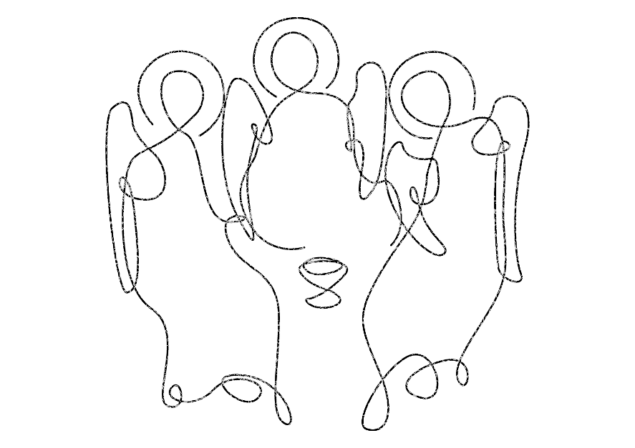

SCHEDE

per il confronto pastorale,

per la spiritualità e per la formazione

nelle FRATERNITÀ PRESBITERALI

Anno pastorale 2021-2022

«I ‘QUANDO’ DELLA VITA DEL PRETE»
Si offre alle Fraternità uno strumento fruibile negli incontri dei presbiteri che includa oltre a tre schede per i momenti di spiritualità, ulteriore materiale che affianca i temi suggeriti dalla lettera pastorale del Vescovo Francesco e le schede del Sussidio biblico-catechistico. Sono schede che possono favorire un confronto tra presbiteri a partire dal vissuto personale e dalle situazioni pastorali ordinarie in relazione alla vita delle famiglie.
È bene che sia affidato il compito a uno o due presbiteri di introdurre il tema e di predisporre il confronto. Le schede per i Ritiri Spirituali possono essere suggerite ai predicatori.
L’ottava scheda propone alcuni articoli pubblicati sulla Rivista del Clero Italiano per un approfondimento sia insieme che personalmente.

INDICE

1^ scheda Quando l’azione pastorale si lascia stimolare dallo stile familiare
Il ministero del prete a servizio delle famiglie di oggi

2^ scheda Quando il prete vive i propri affetti nella vita della propria Comunità
Le diverse età della vita del prete in rapporto con le famiglie

3^ scheda Quando un prete diventa anziano
L’età matura del prete

4^ scheda Quando un prete giovane entra nel ministero o un nuovo servizio
La freschezza dei primi anni e il rinnovamento lungo la vita presbiterale

5^ scheda Quando si prega in Fraternità
Ritiro spirituale - ‘Da Lui proviene ogni paternità in cielo e in terra’ Ef 3,15
La paternità spirituale

6^ scheda Quando si prega in Fraternità
Ritiro spirituale - ‘Di generazione in generazione’ Lc 1,46-55
La fecondità del ministero

7^ scheda Quando si prega in Fraternità
Ritiro spirituale - ‘Pieni di gioia’ Mc 16,15
Preti di strada

8^ scheda Quando ci si santifica nel ministero
Articoli di approfondimento

